
BRIEFING DE RECRUTEMENT MÉDICAL
Réseau Médical Planaxis — Centre Pilote de Gland
――――――――――――――――――――――――――――――――――――――――――
Mandat | Médecins Généralistes / Urgentistes / Pédiatres
Localisation | District de Nyon (Canton de Vaud, Suisse). Localisation exacte confidentielle
Taille de la structure | 3 ETP médecins maximum par centre (site pilote)

1. Contexte et vision du groupe
Le groupe lance son premier centre médical multidisciplinaire et de soins non programmés près de Nyon, en reprenant un cabinet de groupe de pédiatres dont les associés partent à la retraite. Ce site pilote constitue le modèle d'un réseau régional en forte expansion en Suisse romande sur les 5 prochaines années.
Pour garantir une agilité maximale, éviter la bureaucratie et maintenir une prise de décision ultra-réactive, la taille de chaque centre est volontairement plafonnée à 3 ETP médecins.
2. Profils recherchés et exigences réglementaires
Le cabinet de chasse doit cibler des médecins généralistes, urgentistes ou pédiatres répondant aux critères stricts suivants :
- Titre de spécialiste FMH (ou équivalence Mebeko validée).
- Autorisation de pratiquer dans le canton de Vaud (délivrée ou dossier immédiatement recevable).
- Droit de facturer à la charge de l'AOS / LaMAL dans le canton de Vaud.
- Savoir-être : Orientation patient, goût pour le travail en équipe multidisciplinaire et appétence pour l'innovation technologique.
3. Modèle de rémunération et statut
La proposition combine la sécurité du salariat et l'attractivité financière des structures libérales (type Magellan ou Maison Médicale) :
- Statut : Salarié (couverture sociale complète, gestion administrative et risque entrepreneurial pris en charge à 100 % par le groupe).
- Salaire fixe de base : 200 000 CHF brut / an.
- Part variable incitative : Bonus de 35 % sur la valeur des prestations médicales (PM) réalisées au-delà de 350 000 CHF de chiffre d'affaires (seuil ajustable jusqu'à 300 000 CHF selon le profil et la montée en charge).
- Activité minimale attendue : 12 consultations / jour (prix moyen de consultation retenu : 165 CHF).
- Projection financière : Pour un rythme de 20 patients / jour sur 230 jours d'exercice par an, la rémunération annuelle globale s'élève à 272 000 CHF brut (200 000 CHF fixe + 72 000 CHF de part variable).
4. Proposition de valeur employeur (EVP) et arguments de chasse
Pour séduire les praticiens en poste à l'hôpital ou en cabinet isolé, les arguments majeurs à promouvoir sont :
- Temps médical protégé par l'IA : Un assistant IA interne dédié à la rédaction automatique des comptes-rendus médicaux (complété par des solutions du marché si nécessaire) libère les médecins de la charge administrative.
- Plateau technique performant : Partenariat stratégique avec un laboratoire de biologie médicale (résultats en moins de 3 heures) et possibilité d'installer un automate de biologie délocalisée en centre.
- Équipement sur mesure : Investissement garanti dans un appareil d'échographie de dernière génération selon les besoins exprimés par l'équipe médicale.
- Perspectives d'évolution rapide : En rejoignant le centre fondateur, les premiers médecins accèdent à des opportunités réelles de leadership (direction médicale de centre, coordination du réseau) au fil du déploiement de la marque.
5. Attentes vis-à-vis du cabinet de chasse
- Stratégie de sourcing : Chasse directe ciblée sur les réseaux hospitaliers vaudois/romands (CHUV, hôpitaux régionaux), cliniques privées hors Hirslanden et praticiens libéraux souhaitant abandonner les contraintes de gestion.
- Livrables attendus : Dossiers de candidature qualifiés intégrant la vérification des titres FMH, Mebeko et des autorisations vaudoises.

6. Annexe 1 : consultations et journée types
Le business-plan repose sur la réalisation minimale de 10 consultations “standard” selon le modèle suivant :
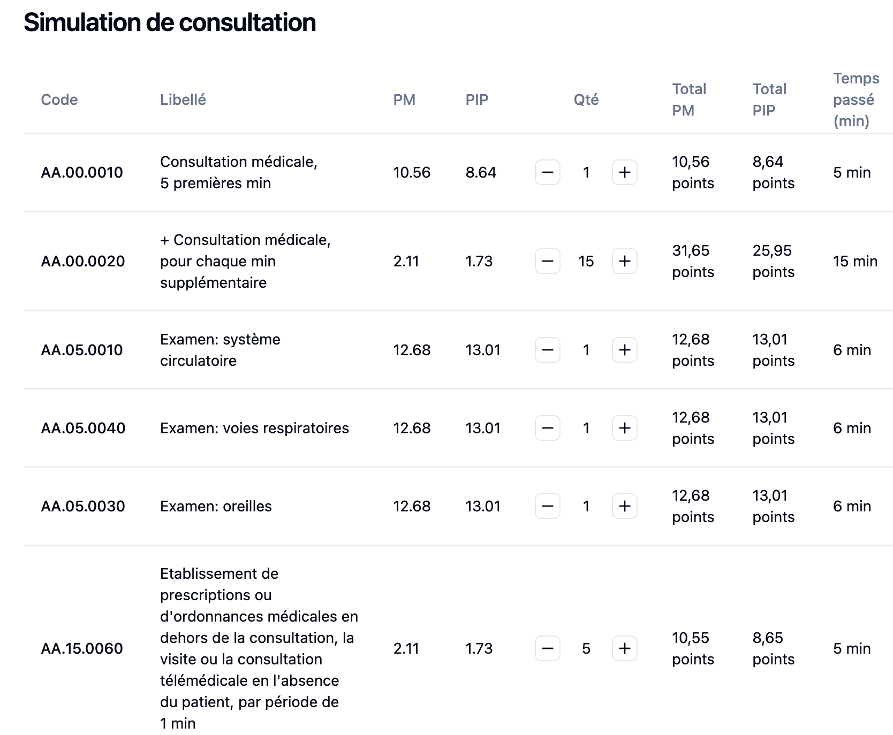

Et de 2 consultations selon le modèle suivant (donc une pressante)
